Fonctions usuelles
Table des matières
Cours 2
Généralités sur les fonctions 2
Dérivée d'une fonction 4
Fonctions réciproques 5
Fonction exponentielle 5
Fonction logarithme népérien 6
Fonctions puissance 7
Croissance comparée 7
Fonctions arcsin, arccosinus, arctangente 8
Fonctions sinus hyperbolique, cosinus hyperbolique, tangente hyperbolique 9
Méthode 10
Comment déterminer le nombre de solutions d'une équation f(x)=ℓ 10
Comment démontrer une inégalité du type f(x)≤g(x) 10
Comment démontrer une inégalité faisant intervenir des fonctions de deux variables 11
Comment lever une forme indéterminée 12
Plan d'étude d'une fonction 15

Cours

Généralités sur les fonctions
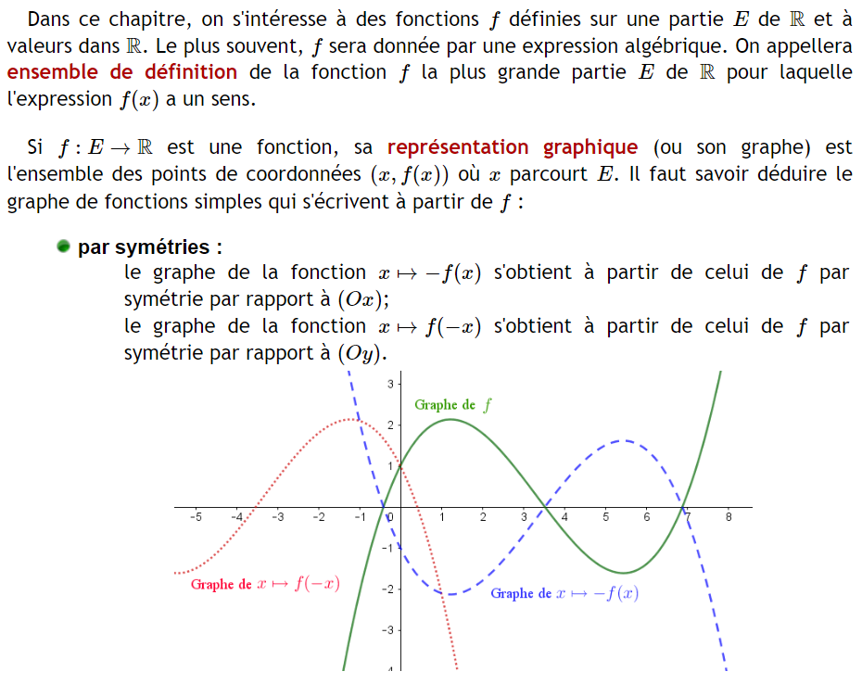
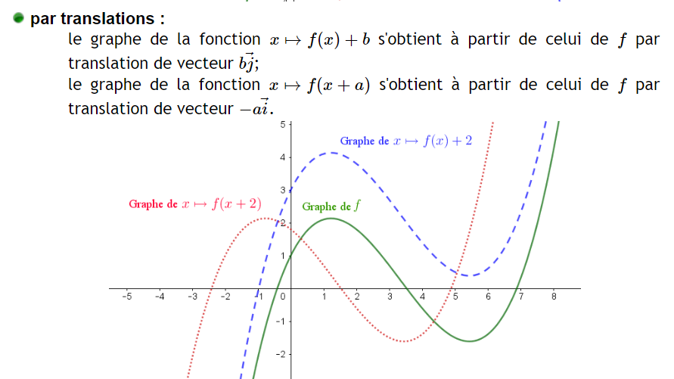
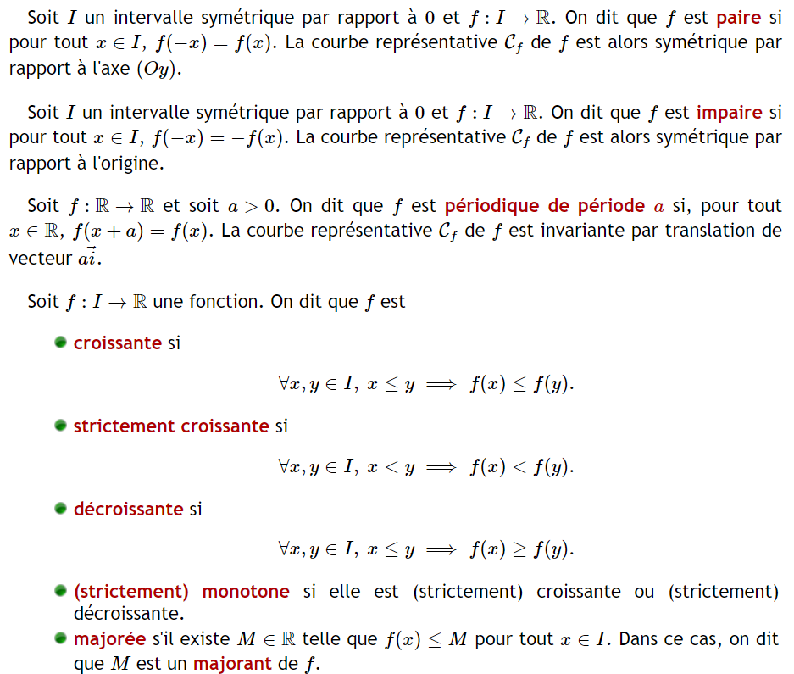
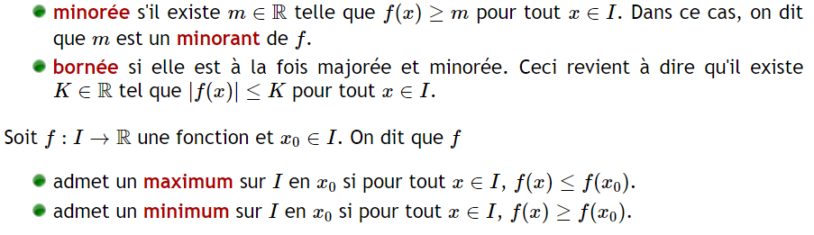

Dérivée d'une fonction
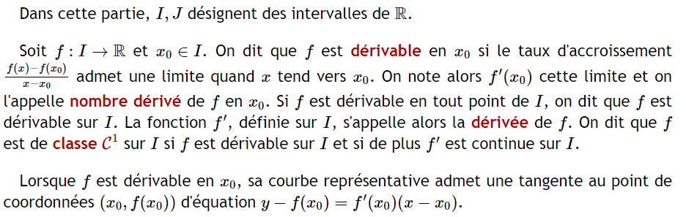
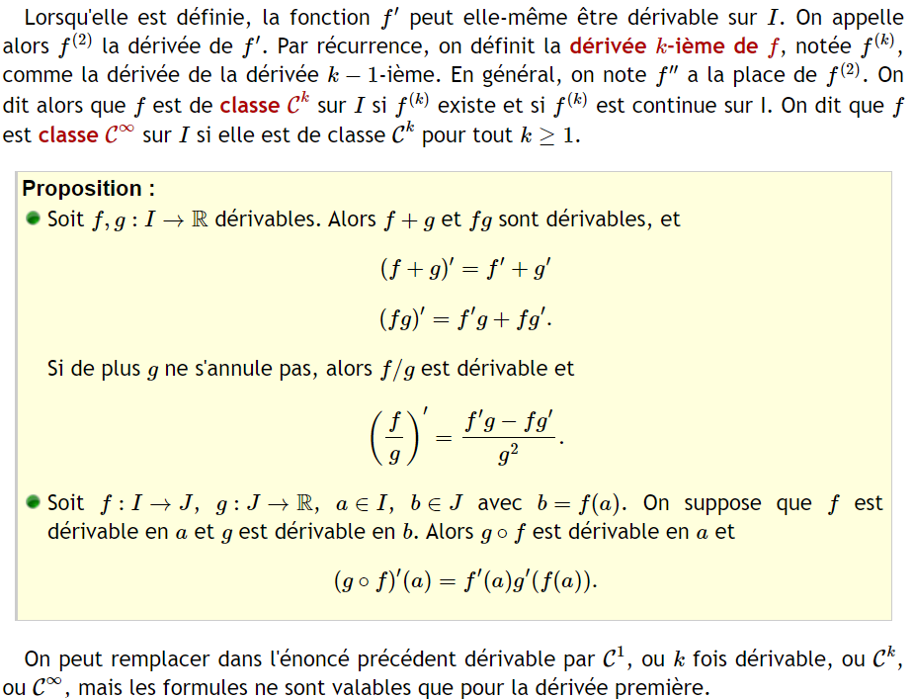
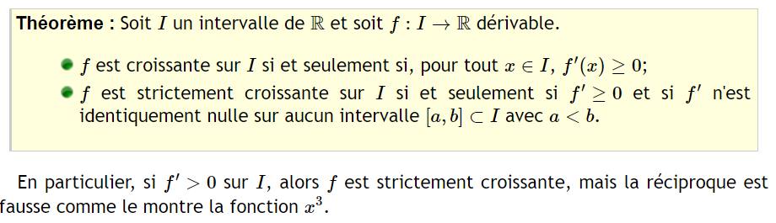

Fonctions réciproques
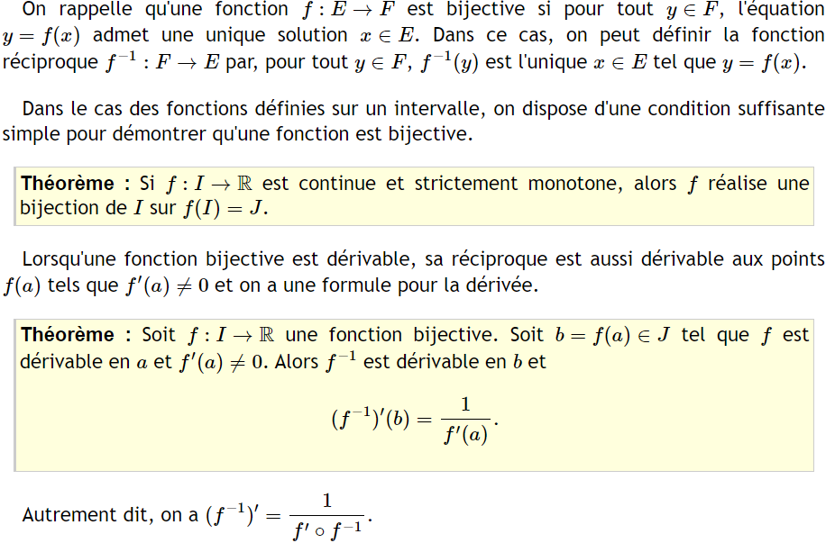
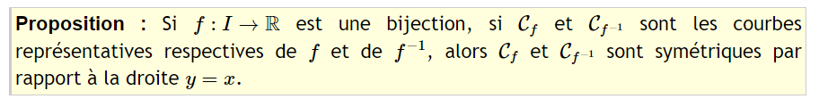

Fonction exponentielle
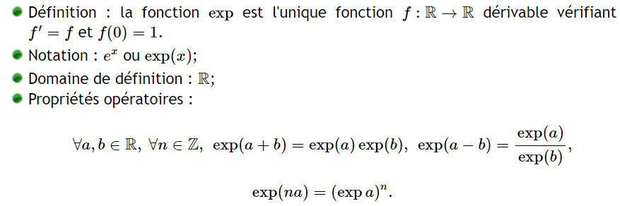
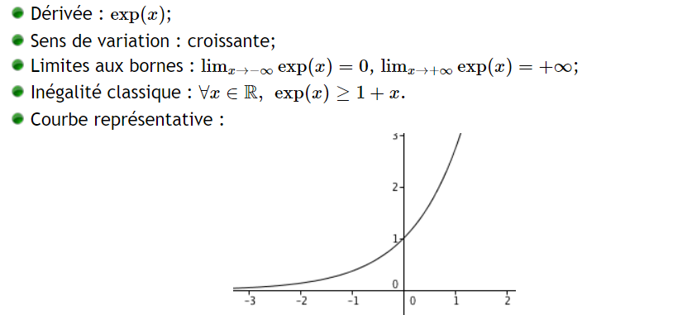

Fonction logarithme népérien
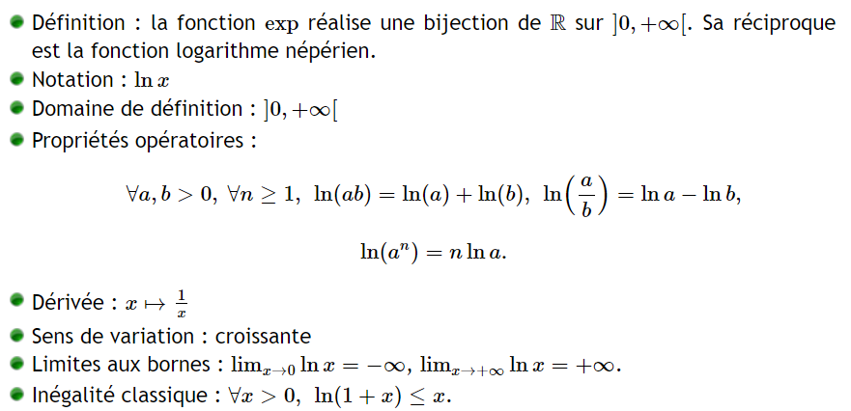
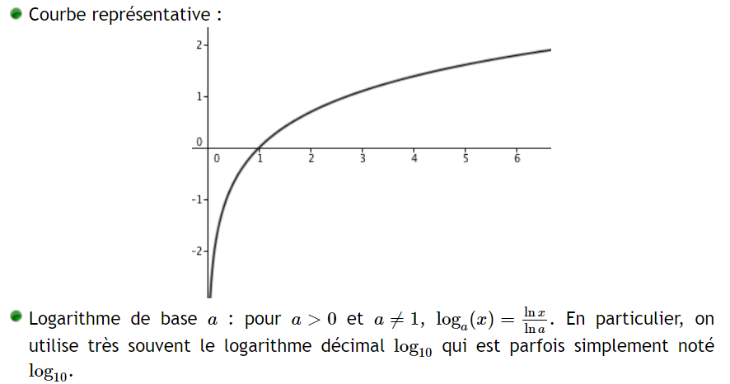

Fonctions puissance
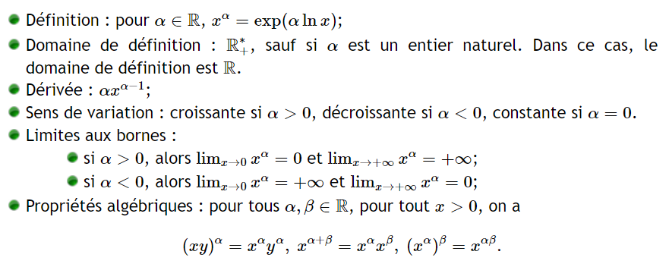
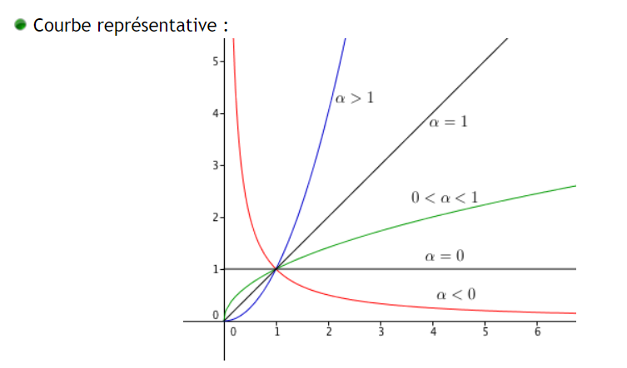

Croissance comparée
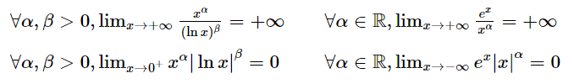

Fonctions arcsin, arccosinus, arctangente
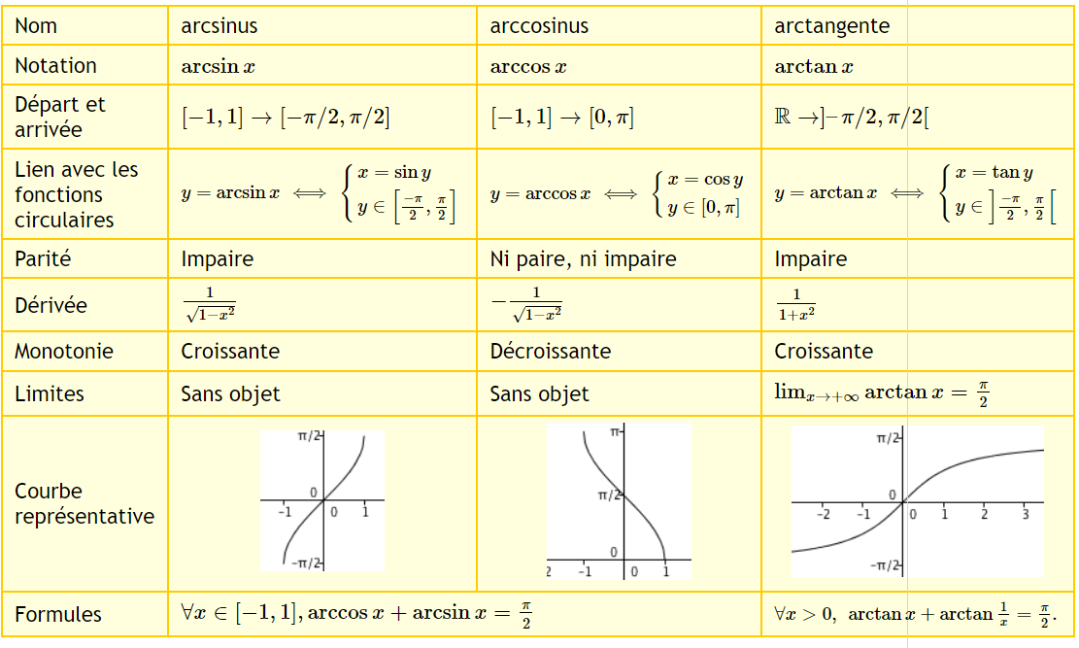

Fonctions sinus hyperbolique, cosinus hyperbolique, tangente hyperbolique
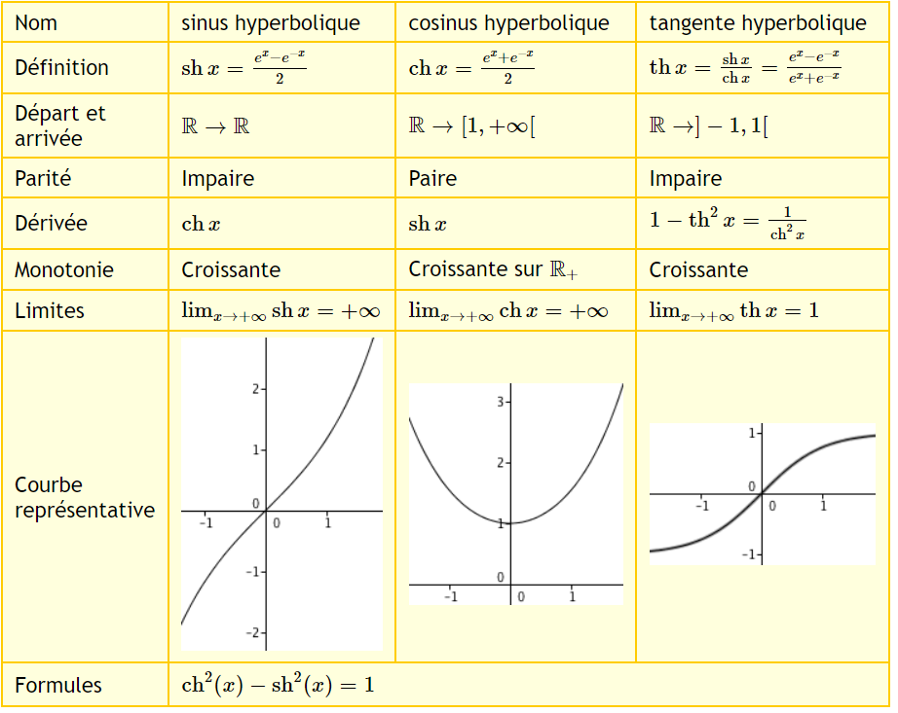

Méthode

Comment déterminer le nombre de solutions d'une équation f(x)=ℓ
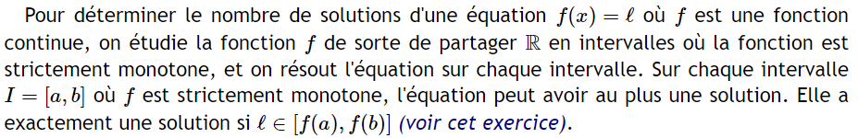
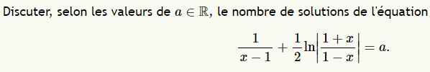
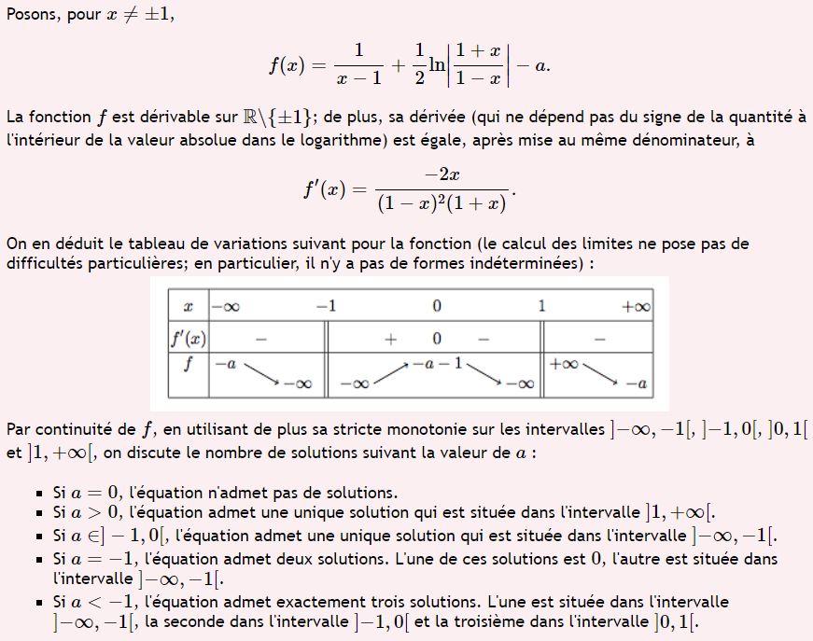

Comment démontrer une inégalité du type f(x)≤g(x)
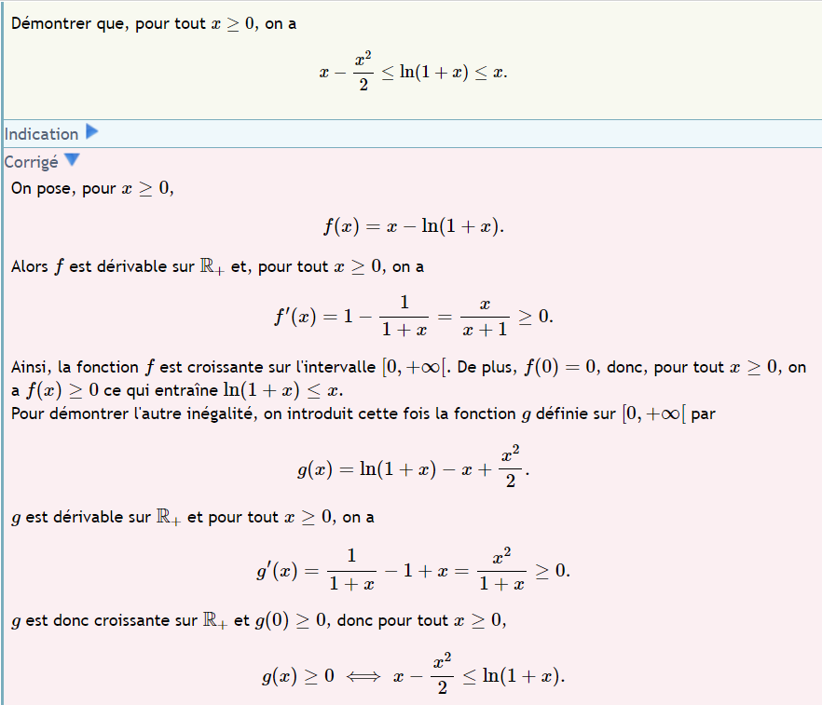

Comment démontrer une inégalité faisant intervenir des fonctions de deux variables
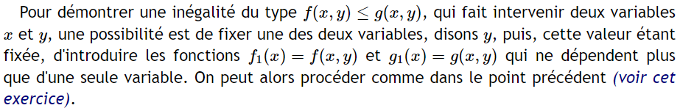
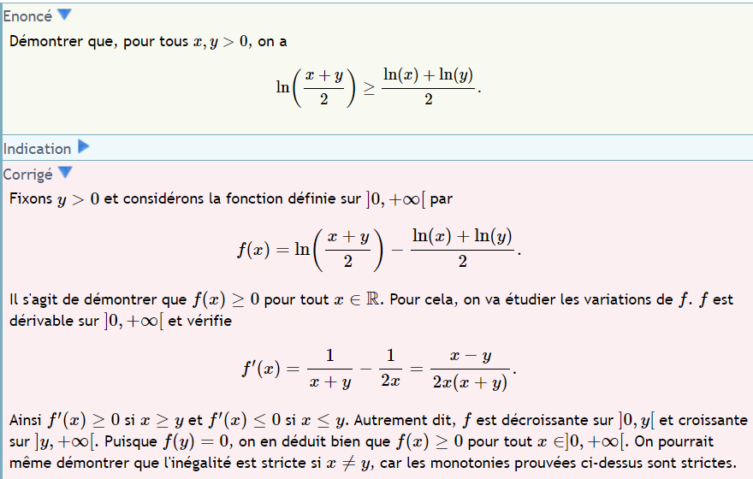

Comment lever une forme indéterminée
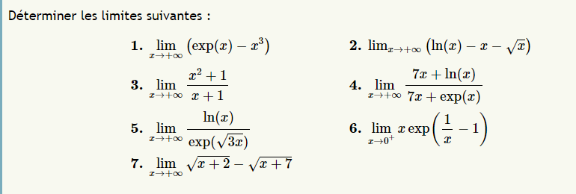
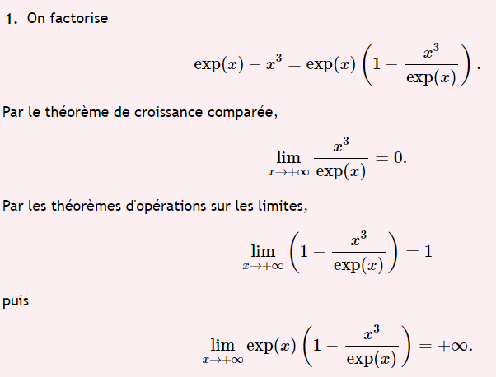
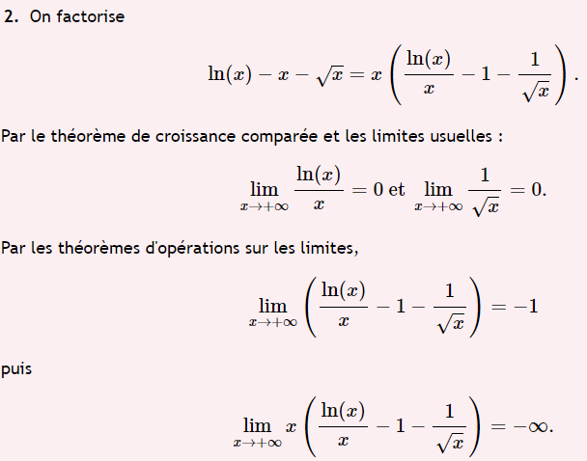
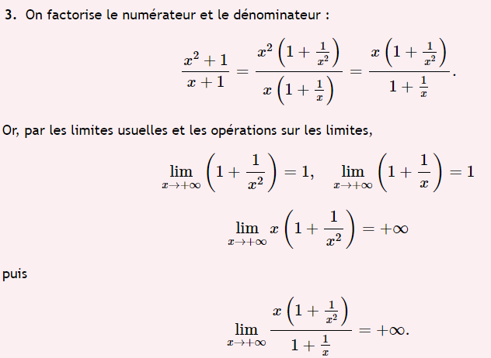
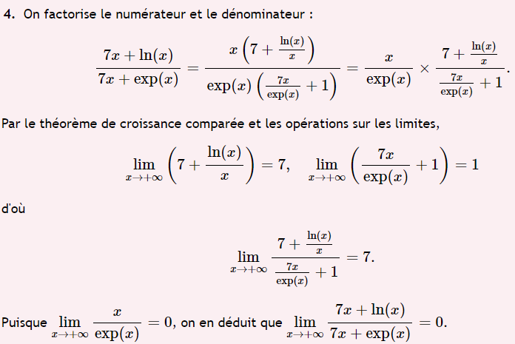
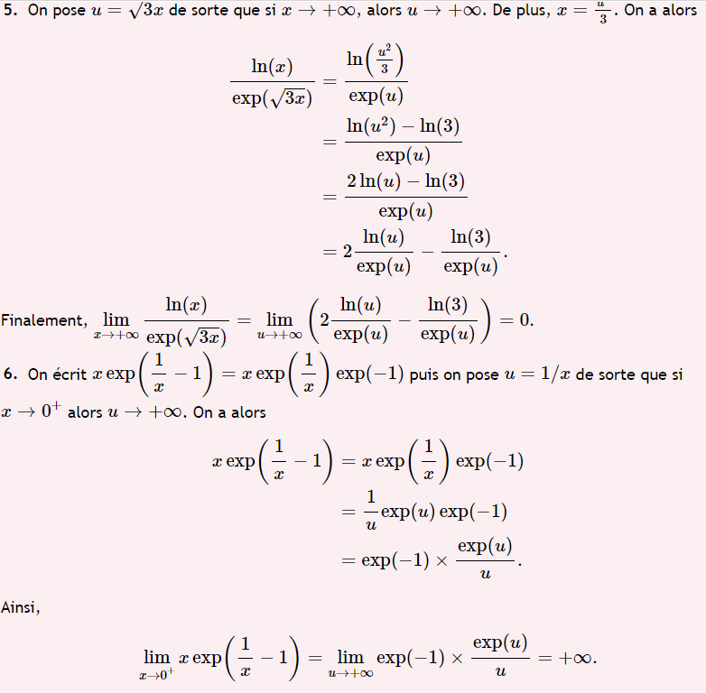
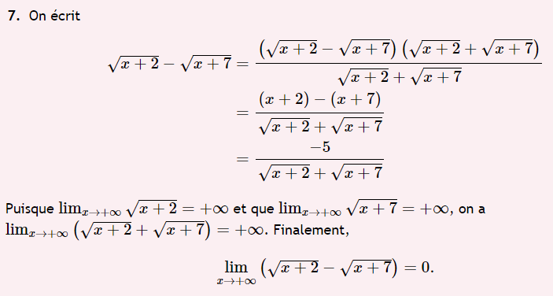

Plan d'étude d'une fonction
